1985 年 AMC 12 真题与解答
American Mathematics Competitions 12 · 中英双语
共 30 题；单项选择题。本卷为历史卷（早期 AHSME/AMC 赛制），题量与现行的 25 题不同。
编排说明：第一部分为题目（先中文、后英文原题），第二部分为解答与答案，便于先做题后对答案。
第一部分 题目
第 1 题
若 2x+1=8，则 4x+1=
（A）15 （B）16 （C）17 （D）18 （E）19
English
If 2x+1=8, then 4x+1=
(A) 15 (B) 16 (C) 17 (D) 18 (E) 19
第 2 题
在一款街机游戏中，“怪物”是图中半径为 1 厘米的圆的阴影扇形。缺失部分（嘴巴）的圆心角为 60°。怪物的周长是多少厘米？
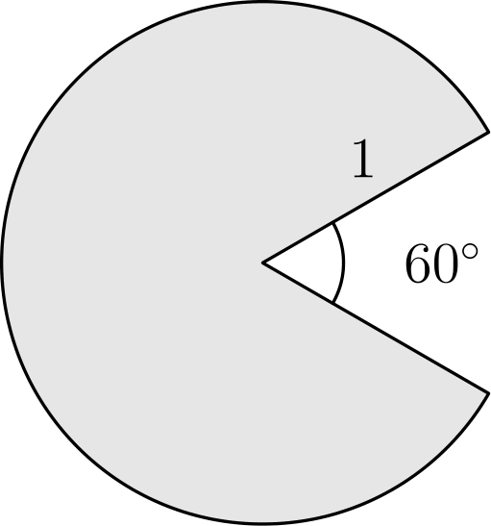
（A）π+2 （B）2π （C）5/3π （D）5/6π+2 （E）5/3π+2
English
In an arcade game, the “monster” is the shaded sector of a circle of radius 1 cm, as shown in the figure. The missing piece (the mouth) has central angle 60°. What is the perimeter of the monster in cm?
(A) π+2 (B) 2π (C) 5/3π (D) 5/6π+2 (E) 5/3π+2
第 3 题
在直角 △ ABC 中，两条直角边分别为 5 和 12。画出两段圆弧：一段以 A 为圆心、半径为 12，另一段以 B 为圆心、半径为 5。它们分别与斜边交于 M 和 N。则 MN 的长度为
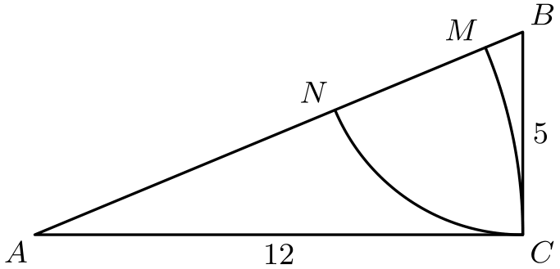
（A）2 （B）13/5 （C）3 （D）4 （E）24/5
English
In right △ ABC with legs 5 and 12, arcs of circles are drawn, one with center A and radius 12, the other with center B and radius 5. They intersect the hypotenuse in M and N. Then MN has length
(A) 2 (B) 13/5 (C) 3 (D) 4 (E) 24/5
第 4 题
一个大袋子里装有一美分、十美分和二十五美分硬币。十美分硬币的数量是一美分硬币的两倍，二十五美分硬币的数量是十美分硬币的三倍。袋中可能装有的钱数是
（A）$306 （B）$333 （C）$342 （D）$348 （E）$360
English
A large bag of coins contains pennies, dimes and quarters. There are twice as many dimes as pennies and three times as many quarters as dimes. An amount of money which could be in the bag is
(A) $306 (B) $333 (C) $342 (D) $348 (E) $360
第 5 题
应从下列和式中删去哪些项
1/2+1/4+1/6+1/8+1/10+1/12
才能使剩余各项之和等于 1？
（A）1/4 和 1/8 （B）1/4 和 1/12 （C）1/8 和 1/12 （D）1/6 和 1/10 （E）1/8 和 1/10
English
Which terms must be removed from the sum
1/2+1/4+1/6+1/8+1/10+1/12
if the sum of the remaining terms is to equal 1?
(A) 1/4 and 1/8 (B) 1/4 and 1/12 (C) 1/8 and 1/12 (D) 1/6 and 1/10 (E) 1/8 and 1/10
第 6 题
要从一个由男生和女生组成的班级中选一名学生代表班级。每名学生被选中的可能性相同，选中男生的概率是选中女生概率的 2/3。男生人数与全班人数之比为
（A）1/3 （B）2/5 （C）1/2 （D）3/5 （E）2/3
English
One student in a class of boys and girls is to be chosen to represent the class. Each student is equally likely to be chosen and the probability that a boy is chosen is 2/3 of the probability that a girl is chosen. The ratio of the number of boys to the total number of boys and girls is
(A) 1/3 (B) 2/5 (C) 1/2 (D) 3/5 (E) 2/3
第 7 题
在某些计算机语言（如 APL）中，如果代数式没有括号，运算按从右到左的顺序结合。因此，在这些语言中，a× b-c 与普通代数记号中的 a(b-c) 含义相同。若用这样的语言计算 a÷ b-c+d，用普通代数记号表示其结果为
（A）a/b-c+d （B）a/b-c-d （C）d+c-b/a （D）a/b-c+d （E）a/b-c-d
English
In some computer languages (such as APL), when there are no parentheses in an algebraic expression, the operations are grouped from right to left. Thus, a× b-c in such languages means the same as a(b-c) in ordinary algebraic notation. If a÷ b-c+d is evaluated in such a language, the result in ordinary algebraic notation would be
(A) a/b-c+d (B) a/b-c-d (C) d+c-b/a (D) a/b-c+d (E) a/b-c-d
第 8 题
设 a、a'、b、b' 为实数，其中 a 和 a' 非零。方程 ax+b=0 的解小于方程 a'x+b'=0 的解，当且仅当
（A）a'b< ab' （B）ab'< a'b （C）ab< a'b' （D）b/a<(b')/(a') （E）(b')/(a')<b/a
English
Let a, a', b, b' be real numbers with a and a' nonzero. The solution to ax+b=0 is less than the solution to a'x+b'=0 if and only if
(A) a'b< ab' (B) ab'< a'b (C) ab< a'b' (D) b/a<(b')/(a') (E) (b')/(a')<b/a
第 9 题
正奇数 1、3、5、7、… 按图示规律排列成五列并继续延伸。从左数，1985 所在的列是第几列？
 | 1 | 3 | 5 | 7
15 | 13 | 11 | 9
 | 17 | 19 | 21 | 23
31 | 29 | 27 | 25
 | 33 | 35 | 37 | 39
47 | 45 | 43 | 41
 | 49 | 51 | 53 | 55

（A）第一列 （B）第二列 （C）第三列 （D）第四列 （E）第五列
English
The odd positive integers, 1, 3, 5, 7, …, are arranged in five columns continuing with the pattern shown. Counting from the left, the column in which 1985 appears is the
 | 1 | 3 | 5 | 7
15 | 13 | 11 | 9
 | 17 | 19 | 21 | 23
31 | 29 | 27 | 25
 | 33 | 35 | 37 | 39
47 | 45 | 43 | 41
 | 49 | 51 | 53 | 55

(A) first (B) second (C) third (D) fourth (E) fifth
第 10 题
任意一个圆与函数 y=sin x 的图像的交点数可以是
（A）至多 2 个点 （B）至多 4 个点 （C）至多 6 个点 （D）至多 8 个点 （E）超过 16 个点
English
An arbitrary circle can intersect the graph of y=sin x in
(A) at most 2 points (B) at most 4 points (C) at most 6 points (D) at most 8 points (E) more than 16 points
第 11 题
单词 CONTEST 的字母有多少种可区分的重新排列，使两个元音都排在最前面？（例如，OETCNST 是一种这样的排列，而 OTETSNC 不是。）
（A）60 （B）120 （C）240 （D）720 （E）2520
English
How many distinguishable rearrangements of the letters in CONTEST have both the vowels first? (For instance, OETCNST is one such arrangement, but OTETSNC is not.)
(A) 60 (B) 120 (C) 240 (D) 720 (E) 2520
第 12 题
设 p、q、r 为互不相同的素数，其中 1 不视为素数。以下哪一个是以 n=pq²r⁴ 为因数的最小正完全立方数？
（A）p⁸q⁸r⁸ （B）(pq²r²)³ （C）(p²q²r²)³ （D）(pqr²)³ （E）4p³q³r³
English
Let p, q and r be distinct prime numbers, where 1 is not considered a prime. Which of the following is the smallest positive perfect cube having n=pq²r⁴ as a divisor?
(A) p⁸q⁸r⁸ (B) (pq²r²)³ (C) (p²q²r²)³ (D) (pqr²)³ (E) 4p³q³r³
第 13 题
木板上的钉子在水平和竖直方向都相距 1 个单位。如图，将一条橡皮筋套在 4 个钉子上，形成一个四边形。它的面积为多少平方单位？
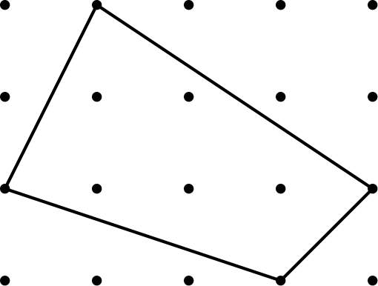
（A）4 （B）4.5 （C）5 （D）5.5 （E）6
English
Pegs are put in a board 1 unit apart both horizontally and vertically. A rubber band is stretched over 4 pegs as shown in the figure, forming a quadrilateral. Its area in square units is
(A) 4 (B) 4.5 (C) 5 (D) 5.5 (E) 6
第 14 题
一个凸多边形恰有三个内角为钝角。这样的多边形最多有多少条边？
（A）4 （B）5 （C）6 （D）7 （E）8
English
Exactly three of the interior angles of a convex polygon are obtuse. What is the maximum number of sides of such a polygon?
(A) 4 (B) 5 (C) 6 (D) 7 (E) 8
第 15 题
若正数 a 和 b 满足 aᵇ=bᵃ，且 b=9a，则 a 的值为
（A）9 （B）1/9 （C）⁹√(9) （D）³√(9) （E）⁴√(3)
English
If a and b are positive numbers such that aᵇ=bᵃ and b=9a, then the value of a is
(A) 9 (B) 1/9 (C) ⁹√(9) (D) ³√(9) (E) ⁴√(3)
第 16 题
若 A=20°，且 B=25°，则 (1+tan A)(1+tan B) 的值为
（A）√(3) （B）2 （C）1+√(2) （D）2(tan A+tan B) （E）以上都不是
English
If A=20° and B=25°, then the value of (1+tan A)(1+tan B) is
(A) √(3) (B) 2 (C) 1+√(2) (D) 2(tan A+tan B) (E) none of these
第 17 题
矩形 ABCD 的对角线 DB 被分成三个长度均为 1 的线段，分割线是互相平行的直线 L 和 L'。它们分别经过 A 和 C，且都垂直于 DB。ABCD 的面积四舍五入到小数点后一位为
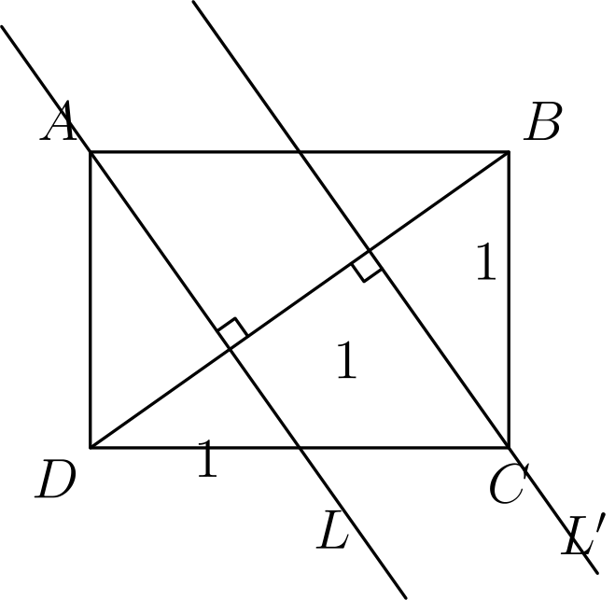
（A）4.1 （B）4.2 （C）4.3 （D）4.4 （E）4.5
English
Diagonal DB of rectangle ABCD is divided into three segments of length 1 by parallel lines L and L' that pass through A and C and are perpendicular to DB. The area of ABCD, rounded to one decimal place, is
(A) 4.1 (B) 4.2 (C) 4.3 (D) 4.4 (E) 4.5
第 18 题
六袋弹珠分别装有 18、19、21、23、25 和 34 颗弹珠。其中一袋只装有破损弹珠，另外 5 袋没有破损弹珠。简拿走其中三袋，乔治从其余袋中拿走两袋，只留下装有破损弹珠的那一袋。若简得到的弹珠数是乔治的两倍，那么有多少颗破损弹珠？
（A）18 （B）19 （C）21 （D）23 （E）25
English
Six bags of marbles contain 18, 19, 21, 23, 25 and 34 marbles, respectively. One bag contains chipped marbles only. The other 5 bags contain no chipped marbles. Jane takes three of the bags and George takes two of the others. Only the bag of chipped marbles remains. If Jane gets twice as many marbles as George, how many chipped marbles are there?
(A) 18 (B) 19 (C) 21 (D) 23 (E) 25
第 19 题
考虑图像 y=Ax² 和 y²+3=x²+4y，其中 A 为正常数，x 和 y 为实变量。两个图像有多少个交点？
（A）恰好 4 个 （B）恰好 2 个 （C）至少 1 个，但数量随正数 A 的取值而变 （D）交点数为 0，至少对一个正数 A 的取值成立 （E）以上都不是
English
Consider the graphs of y=Ax² and y²+3=x²+4y, where A is a positive constant and x and y are real variables. In how many points do the two graphs intersect?
(A) exactly 4 (B) exactly 2 (C) at least 1, but the number varies for different positive
values of A (D) 0 for at least one positive value of A (E) none of these
第 20 题
一个棱长为 n 个单位的木制正方体（其中 n 是整数，且其值 >2）表面全部涂黑。用平行于各面的切割，将它切成 n³ 个棱长为一个单位的小正方体。若恰有一个面涂黑的小正方体数量等于完全没有涂漆的小正方体数量，求 n。
（A）5 （B）6 （C）7 （D）8 （E）以上都不是
English
A wooden cube with edge length n units (where n is an integer >2) is painted black all over. By slices parallel to its faces, the cube is cut into n³ smaller cubes each of unit edge length. If the number of smaller cubes with just one face painted black is equal to the number of smaller cubes completely free of paint, what is n?
(A) 5 (B) 6 (C) 7 (D) 8 (E) none of these
第 21 题
有多少个整数 x 满足方程
(x²-x-1)ˣ⁺²=1？
（A）2 （B）3 （C）4 （D）5 （E）以上都不是
English
How many integers x satisfy the equation
(x²-x-1)ˣ⁺²=1?
(A) 2 (B) 3 (C) 4 (D) 5 (E) none of these
第 22 题
在圆心为 O 的圆中，AD 是直径，ABC 是一条弦，BO=5，且 ∠ ABO=oversetfrownCD=60°。则 BC 的长度为
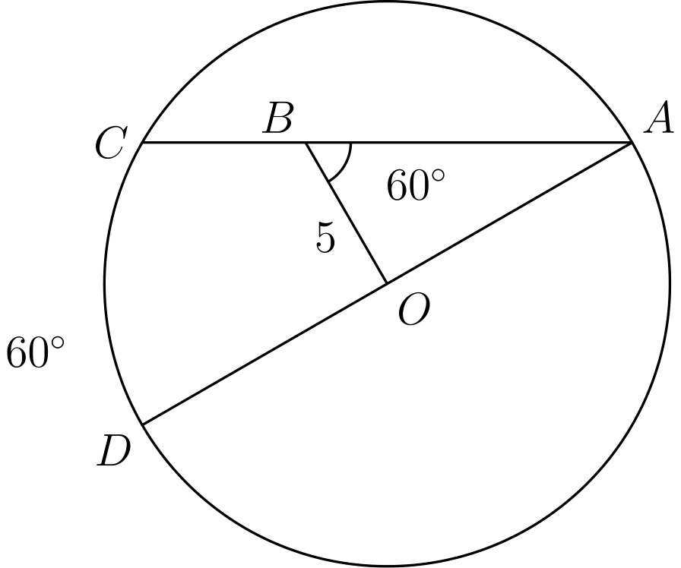
（A）3 （B）3+√(3) （C）5-(√(3))/2 （D）5 （E）以上都不是
English
In a circle with center O, AD is a diameter, ABC is a chord, BO=5 and ∠ ABO=oversetfrownCD=60°. Then the length of BC is
(A) 3 (B) 3+√(3) (C) 5-(√(3))/2 (D) 5 (E) none of the above
第 23 题
若
x=(-1+i√(3))/2,
y=(-1-i√(3))/2，
其中 i²=-1，则以下哪一项不正确？
（A）x⁵+y⁵=-1 （B）x⁷+y⁷=-1 （C）x⁹+y⁹=-1 （D）x¹¹+y¹¹=-1 （E）x¹³+y¹³=-1
English
If
x=(-1+i√(3))/2,
y=(-1-i√(3))/2,
where i²=-1, then which of the following is not correct?
(A) x⁵+y⁵=-1 (B) x⁷+y⁷=-1 (C) x⁹+y⁹=-1 (D) x¹¹+y¹¹=-1 (E) x¹³+y¹³=-1
第 24 题
按如下方式选取一个非零数字：选中数字 d 的概率为 log₁₀(d+1)-log₁₀d。选中数字 2 的概率恰为所选数字属于下列哪个集合的概率的 1/2？
（A）{2,3} （B）{3,4} （C）{4,5,6,7,8} （D）{5,6,7,8,9} （E）{4,5,6,7,8,9}
English
A non-zero digit is chosen in such a way that the probability of choosing digit d is log₁₀(d+1)-log₁₀d. The probability that the digit 2 is chosen is exactly 1/2 the probability that the digit chosen is in the set
(A) {2,3} (B) {3,4} (C) {4,5,6,7,8} (D) {5,6,7,8,9} (E) {4,5,6,7,8,9}
第 25 题
某长方体的体积为 8cm³，总表面积为 32cm²，且三个尺寸构成等比数列。该长方体所有棱长之和（单位：厘米）为
（A）28 （B）32 （C）36 （D）40 （E）44
English
The volume of a certain rectangular solid is 8cm³, its total surface area is 32cm², and its three dimensions are in geometric progression. The sum of the lengths in cm of all the edges of this solid is
(A) 28 (B) 32 (C) 36 (D) 40 (E) 44
第 26 题
求最小正整数 n，使 n-13/5n+6 为非零可约分数。
（A）45 （B）68 （C）155 （D）226 （E）以上都不是
English
Find the least positive integer n for which n-13/5n+6 is a non-zero reducible fraction.
(A) 45 (B) 68 (C) 155 (D) 226 (E) none of these
第 27 题
考虑数列 x₁、x₂、x₃、…，其定义为
x₁=³√(3),
x₂=(³√(3))^(³√(3))。
一般地，
xₙ=(xₙ₋₁)^(³√(3))
其中 n>1。求最小的 n，使 xₙ 为整数。
（A）2 （B）3 （C）4 （D）9 （E）27
English
Consider a sequence x₁, x₂, x₃, …, defined by
x₁=³√(3),
x₂=(³√(3))^(³√(3)).
and in general
xₙ=(xₙ₋₁)^(³√(3))
for n>1. What is the smallest value of n for which xₙ is an integer?
(A) 2 (B) 3 (C) 4 (D) 9 (E) 27
第 28 题
在 △ ABC 中，∠ C=3∠ A、a=27，且 c=48。求 b。
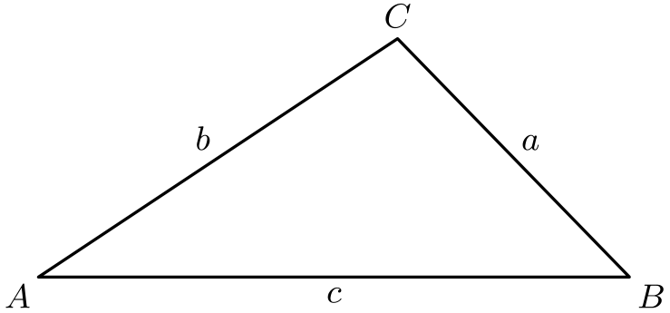
（A）33 （B）35 （C）37 （D）39 （E）不能唯一确定
English
In △ ABC, we have ∠ C=3∠ A, a=27 and c=48. What is b?
(A) 33 (B) 35 (C) 37 (D) 39 (E) not uniquely determined
第 29 题
在 10 进制表示中，整数 a 由连续 1985 个数字八组成，整数 b 由连续 1985 个数字五组成。10 进制表示的整数 9ab 的各位数字之和是多少？
（A）15880 （B）17856 （C）17865 （D）17874 （E）19851
English
In their base 10 representations, the integer a consists of a sequence of 1985 eights and the integer b consists of a sequence of 1985 fives. What is the sum of the digits of the base 10 representation of the integer 9ab?
(A) 15880 (B) 17856 (C) 17865 (D) 17874 (E) 19851
第 30 题
设 ⌊ x⌋ 为小于或等于 x 的最大整数。则方程 4x²-40⌊ x⌋+51=0 的实数解个数为
（A）0 （B）1 （C）2 （D）3 （E）4
English
Let ⌊ x⌋ be the greatest integer less than or equal to x. Then the number of real solutions to 4x²-40⌊ x⌋+51=0 is
(A) 0 (B) 1 (C) 2 (D) 3 (E) 4

第二部分 解答
答案速查：
题号 1 2 3 4 5 6 7 8 9
答案 A E D C E B E E B
题号 10 11 12 13 14 15 16 17 18
答案 E B D E C E B B D
题号 19 20 21 22 23 24 25 26 27
答案 A D C D C C B E C
题号 28 29 30
答案 B C E
答案串：AEDCEBEEBEBDECEBBDADCDCCBECBCE
第 1 题 答案 A
由所给方程得到 2x=7，所以 x=7/2。因此 4x+1=4(7/2)+1=15。
所以正确答案是A。
English
The given equation gives 2x=7, so x=7/2. Therefore 4x+1=4(7/2)+1=15.
Thus the correct answer isA.
第 2 题 答案 E
曲线部分是单位圆周长的 (300°)/(360°)=5/6，所以其长度为 (5/6)(2π)=5π/3。嘴巴的两条直边都是半径，总长为 2。因此周长为 5π/3+2。
所以正确答案是E。
English
The curved part is (300°)/(360°)=5/6 of a unit circle, so its length is (5/6)(2π)=5π/3. The two straight sides of the mouth are radii of total length 2. Hence the perimeter is 5π/3+2.
Thus the correct answer isE.
第 3 题 答案 D
斜边长为 13。由于 AM=12，点 M 距 A 为 12。又因为 BN=5，所以 AN=AB-BN=13-5=8。因此 MN=AM-AN =12-8=4。
所以正确答案是D。
English
The hypotenuse has length 13. Since AM=12, point M is 12 units from A. Also BN=5, so AN=AB-BN=13-5=8. Therefore MN=AM-AN =12-8=4.
Thus the correct answer isD.
第 4 题 答案 C
若有 p 枚一美分硬币，则有 2p 枚十美分硬币和 6p 枚二十五美分硬币。总价值为 p+10(2p)+25(6p)=171p 美分。所列美元数中，34200=171·200 美分是可能的。
所以正确答案是C。
English
If there are p pennies, there are 2p dimes and 6p quarters. Their total value is p+10(2p)+25(6p)=171p cents. Of the listed dollar amounts, 34200=171·200 cents is possible.
Thus the correct answer isC.
第 5 题 答案 E
完整和式为
substack60+30+20/
+15+12+10120 =147/120。
因此，删去的两项之和必须为 27/120=9/40。由于 1/8+1/10 =5/40+4/40 =9/40，应删去这两项。
所以正确答案是E。
English
The full sum is
substack60+30+20/
+15+12+10120 =147/120.
The removed terms must therefore total 27/120=9/40. Since 1/8+1/10 =5/40+4/40 =9/40, those are the required terms.
Thus the correct answer isE.
第 6 题 答案 B
因为每名学生被选中的可能性相同，男生人数是女生人数的 2/3。所以男生与女生人数之比为 2:3，男生占全班的 2/2+3=2/5。
所以正确答案是B。
English
Because every student is equally likely to be selected, the number of boys is 2/3 of the number of girls. Thus the boys-to-girls ratio is 2:3, and boys make up 2/2+3=2/5 of the class.
Thus the correct answer isB.
第 7 题 答案 E
从右边开始结合，先得到 c+d。用 b 减去这一结果，得到 b-(c+d)=b-c-d。最后用 a 除以该数，得到 a/b-c-d。
所以正确答案是E。
English
Grouping from the right first gives c+d. Subtracting this result from b gives b-(c+d)=b-c-d. Finally, dividing a by that quantity gives a/b-c-d.
Thus the correct answer isE.
第 8 题 答案 E
两个解分别为 -b/a 和 -(b')/(a')。因此所给比较为
-b/a<-(b')/(a')。
两边乘以 -1，不等号方向反转，得到 b/a> (b')/(a')，等价于 (b')/(a')< b/a。不能乘以符号未知的量 aa'。
所以正确答案是E。
English
The two solutions are -b/a and -(b')/(a'). Thus the given comparison is
-b/a<-(b')/(a').
Multiplying both sides by -1 reverses the inequality and gives b/a> (b')/(a'), equivalently (b')/(a')< b/a. No multiplication by the unknown-sign quantity aa' is valid.
Thus the correct answer isE.
第 9 题 答案 B
每个从右向左排列的行的末项为 16k-1，下一行从第二列的 16k+1 开始。由于 1985=16·124+1，它是这样一行的首项，位于第二列。
所以正确答案是B。
English
The last number in each right-to-left row is 16k-1, and the next row begins with 16k+1 in the second column. Since 1985=16·124+1, it begins such a row and lies in the second column.
Thus the correct answer isB.
第 10 题 答案 E
取一个在原点与 x 轴相切、圆心位于坐标轴上方很高处的圆。随着半径增大，在任意长的区间内，它的下弧都保持为正且可以任意接近 x 轴。在 y=sin x 的每个正弧上，正弦曲线在两端为 0，而在中间远高于这段圆弧，从而产生两个交点。因此，选取足够大的半径便可得到超过 16 个交点。
所以正确答案是E。
English
Take a circle tangent to the x-axis at the origin with its center high above the axis. As its radius grows, its lower arc stays positive but arbitrarily close to the x-axis over an arbitrarily long interval. On each positive arch of y=sin x, the sine curve is 0 at the endpoints and rises well above this circular arc in between, producing two crossings. Choosing a sufficiently large radius therefore produces more than 16 intersections.
Thus the correct answer isE.
第 11 题 答案 B
元音 O,E 排在最前面共有 2! 种顺序。剩余字母 C,N,T,S,T 有 (5!)/(2!)=60 种可区分排列，因为两个 T 相同。总数为 2·60=120。
所以正确答案是B。
English
The vowels O,E can be ordered first in 2! ways. The remaining letters C,N,T,S,T can be arranged in (5!)/(2!)=60 distinguishable ways because the two T’s agree. The total is 2·60=120.
Thus the correct answer isB.
第 12 题 答案 D
完全立方数的素因子指数都能被 3 整除。不小于 1、2、4 的最小 3 的倍数依次为 3、3、6。因此最小的完全立方数为
p³q³r⁶=(pqr²)³。
所以正确答案是D。
English
A perfect cube has prime exponents divisible by 3. The least multiples of 3 that are at least 1, 2, and 4 are 3, 3, and 6, respectively. Thus the smallest possible cube is
p³q³r⁶=(pqr²)³.
Therefore the correct answer isD.
第 13 题 答案 E
以左下角的钉子为 (0,0)，四边形按顺序的顶点为 (1,3)、(4,1)、(3,0)、(0,1)。鞋带公式给出
1/2|(1+0+3+0).
.-(12+3+0+1)|=6。
所以正确答案是E。
English
With the lower-left peg as (0,0), the quadrilateral’s vertices in order are (1,3), (4,1), (3,0), and (0,1). The shoelace formula gives
1/2|(1+0+3+0).
.-(12+3+0+1)|=6.
Therefore the correct answer isE.
第 14 题 答案 C
对于一个 n 边形，三个钝角之和小于 3·180°，其余 n-3 个角之和至多为 (n-3)90°。因此
(n-2)180° <3(180°)
+(n-3)90°，
化简得 n<7。六边形可以达到，例如其内角为 150°、150°、150°、90°、90°、90°。所以最大边数为 6。
因此正确答案是C。
English
For an n-gon, the three obtuse angles have total less than 3·180°, while the other n-3 angles have total at most (n-3)90°. Hence
(n-2)180° <3(180°)
+(n-3)90°,
which simplifies to n<7. Six sides are attainable, for example with interior angles 150°, 150°, 150°, 90°, 90°, and 90°. Thus the maximum is 6.
Therefore the correct answer isC.
第 15 题 答案 E
代入得到 a⁹ᵃ=(9a)ᵃ。两边取正的 a 次方根，得 a⁹=9a，所以 a⁸=9。因此 a=9^(1/8)=3^(1/4)=⁴√(3)。
所以正确答案是E。
English
Substitution gives a⁹ᵃ=(9a)ᵃ. Taking the positive a-th root yields a⁹=9a, so a⁸=9. Therefore a=9^(1/8)=3^(1/4)=⁴√(3).
Thus the correct answer isE.
第 16 题 答案 B
因为 tan(A+B)=tan45°=1，
(tan A+tan B)/(1-tan Atan B)=1，
所以 tan A+tan B =1-tan Atan B。因此
(1+tan A)(1+tan B)
=1+(1-tan Atan B)
+tan Atan B
=2。
所以正确答案是B。
English
Because tan(A+B)=tan45°=1,
(tan A+tan B)/(1-tan Atan B)=1,
so tan A+tan B =1-tan Atan B. Therefore
(1+tan A)(1+tan B)
=1+(1-tan Atan B)
+tan Atan B
=2.
Thus the correct answer isB.
第 17 题 答案 B
设 D=(0,0)、B=(w,h)、A=(0,h)，且 C=(w,0)。因为 DB=3，有 w²+h²=9。DA 在 DB 上的投影长为 h²/3，而第一段标记线段长为 1，所以 h²=3。同理，DC 的投影到达第二个分点，所以 w²/3=2，且 w²=6。因此面积为
wh=√(18)=3√(2)≈4.2426，
四舍五入后为 4.2。
因此正确答案是B。
English
Let D=(0,0), B=(w,h), A=(0,h) and C=(w,0). Since DB=3, we have w²+h²=9. The projection of DA onto DB has length h²/3, and the first marked segment has length 1, so h²=3. Similarly, the projection of DC reaches the second division point, so w²/3=2 and w²=6. Hence the area is
wh=√(18)=3√(2)≈4.2426,
which rounds to 4.2.
Therefore the correct answer isB.
第 18 题 答案 D
六袋共有 140 颗弹珠。若破损弹珠袋中有 c 颗，则其余袋的总数是乔治所得数量的三倍，所以 140-c 能被 3 整除。选项中只有 c=23 满足这一条件。它确实可以实现：乔治取 18+21=39，简取 19+25+34=78。
所以正确答案是D。
English
The six bags total 140. If the chipped bag contains c marbles, then the other bags total three times George’s amount, so 140-c is divisible by 3. Of the choices, only c=23 has this property. It is attainable: George can take 18+21=39, while Jane takes 19+25+34=78.
Thus the correct answer isD.
第 19 题 答案 A
将 x²=y/A 代入第二个方程，得到
Ay²-(4A+1)y+3A=0。
其判别式为 4A²+8A+1>0。两根的积为正数 3，和为正数 4A+1/A，所以两根互不相同且均为正。对每个根 y，方程 x²=y/A 给出两个不同的 x 值。因此恰有四个交点。
所以正确答案是A。
English
Substituting x²=y/A into the second equation gives
Ay²-(4A+1)y+3A=0.
Its discriminant is 4A²+8A+1>0. Its roots have positive product 3 and positive sum 4A+1/A, so both roots are positive and distinct. For each root y, the equation x²=y/A gives two distinct values of x. Thus there are exactly four intersection points.
Therefore the correct answer isA.
第 20 题 答案 D
完全未涂漆的小正方体有 (n-2)³ 个。六个面各贡献 (n-2)² 个恰有一个面涂黑的小正方体，所以相等条件给出
6(n-2)²=(n-2)³。
因为 n>2，两边除以 (n-2)²，得到 n-2=6，所以 n=8。
因此正确答案是D。
English
There are (n-2)³ completely unpainted cubes. Each of the six faces contributes (n-2)² cubes with exactly one painted face, so equality gives
6(n-2)²=(n-2)³.
Since n>2, division by (n-2)² gives n-2=6, hence n=8.
Therefore the correct answer isD.
第 21 题 答案 C
若底数为 1，则 x²-x-1=1，得到 x=-1 和 x=2。若底数为 -1，则 x(x-1)=0；其中只有 x=0 使指数 x+2 为偶数。若指数为 0，则 x=-2，此时底数为 5，所以也符合条件。因此四个解为 -2、-1、0、2。
所以正确答案是C。
English
If the base is 1, then x²-x-1=1, giving x=-1 and x=2. If the base is -1, then x(x-1)=0; only x=0 makes the exponent x+2 even. If the exponent is 0, then x=-2, and its base is 5, so it also works. Thus the four solutions are -2, -1, 0, and 2.
Therefore the correct answer isC.
第 22 题 答案 D
弧 CD 给出 ∠ CAD=30°。由于 A,B,C 共线，且 A,O,D 共线，∠ BAO=30°。再结合 ∠ ABO=60°，三角形 ABO 是 30°-60°-90° 三角形。由于 BO=5，得到 AB=10，且 AO=5√(3)。
又因为 AD 是直径，所以 ∠ ACD=90°。在 30°-60°-90° 三角形 ACD 中，斜边 AD=10√(3)，所以 AC=15。因此 BC=AC-AB=5。
所以正确答案是D。
English
Arc CD gives ∠ CAD=30°. Since A,B,C are collinear and A,O,D are collinear, ∠ BAO=30°. With ∠ ABO=60°, triangle ABO is a 30°-60°-90° triangle. Because BO=5, we get AB=10 and AO=5√(3).
Also ∠ ACD=90° because AD is a diameter. In the 30°-60°-90° triangle ACD, the hypotenuse is AD=10√(3), so AC=15. Therefore BC=AC-AB=5.
Thus the correct answer isD.
第 23 题 答案 C
这两个数是两个非实的三次单位根，所以
xⁿ+yⁿ=2cos((2π n)/3)。
该式等于 -1（当 n 不是 3 的倍数时），但等于 2（当 n 是 3 的倍数时）。所列指数中只有 9 能被 3 整除，所以对应的等式是不正确的一项。
因此正确答案是C。
English
The numbers are the two nonreal cube roots of unity, so
xⁿ+yⁿ=2cos((2π n)/3).
This equals -1 when n is not divisible by 3, but equals 2 when n is divisible by 3. Of the listed exponents, only 9 is divisible by 3, so its displayed equation is the one that is not correct.
Therefore the correct answer isC.
第 24 题 答案 C
选中 2 的概率为 log₁₀(3/2)，所以其两倍为 log₁₀(9/4)。对于从 4 到 8 的数字，概率和逐项消去：
Σ_(d=4)⁸ (log₁₀(d+1)
-log₁₀d) =log₁₀9/4。
因此该集合的概率恰为选中数字 2 的概率的两倍。
所以正确答案是C。
English
The probability of 2 is log₁₀(3/2), so twice that probability is log₁₀(9/4). For the digits 4 through 8, the sum telescopes:
Σ_(d=4)⁸ (log₁₀(d+1)
-log₁₀d) =log₁₀9/4.
Therefore that set has exactly twice the probability of digit 2.
Thus the correct answer isC.
第 25 题 答案 B
将三个尺寸写成 2/r,2,2r，因为它们的乘积为 8。表面积的一半等于三个两两乘积之和，所以
4/r+4+4r=16，
得到 r+1/r=3。三个尺寸之和为 2(r+1+1/r)=8。每个尺寸在四条棱上出现，所以所有棱长之和为 4·8=32。
所以正确答案是B。
English
Write the dimensions as 2/r,2,2r, since their product is 8. Half the surface area is the sum of the three pairwise products, so
4/r+4+4r=16,
giving r+1/r=3. The sum of the dimensions is 2(r+1+1/r)=8. Since each dimension occurs on four edges, the sum of all edge lengths is 4·8=32.
Thus the correct answer isB.
第 26 题 答案 E
欧几里得算法给出
gcd(n-13,5n+6)
=gcd(n-13,71)。
由于 71 是素数，该非零分数可约当且仅当 n-13 是 71 的非零倍数。最小的正数情形为 n=13+71=84，它不在前四个数值选项中。
所以正确答案是E。
English
Euclid’s algorithm gives
gcd(n-13,5n+6)
=gcd(n-13,71).
Since 71 is prime, the nonzero fraction is reducible exactly when n-13 is a nonzero multiple of 71. The least positive possibility is n=13+71=84, which is not among the four numerical choices.
Thus the correct answer isE.
第 27 题 答案 C
令 c=³√(3)。反复应用递推式得到
xₙ=3^((cⁿ⁻¹)/3)，
所以 x₄=3^(c³/3)=3。还需排除前三项。该数列严格递增。又因为 c<3/2，
x₂=cᶜ <(3/2)^(3/2) <2。
最后，x₃=3^(1/c)。由于 2ᶜ<2^(3/2)<3，有 x₃>2；而 1/c<1 给出 x₃<3。所以 x₁,x₂,x₃ 都不是整数，第一项整数是 x₄。
因此正确答案是C。
English
Let c=³√(3). Repeated application of the recurrence gives
xₙ=3^((cⁿ⁻¹)/3),
so x₄=3^(c³/3)=3. It remains to rule out the first three terms. The sequence is strictly increasing. Also c<3/2, so
x₂=cᶜ <(3/2)^(3/2) <2.
Finally x₃=3^(1/c). Since 2ᶜ<2^(3/2)<3, we have x₃>2, while 1/c<1 gives x₃<3. Thus x₁,x₂,x₃ are not integers, and the first integral term is x₄.
Therefore the correct answer isC.
第 28 题 答案 B
由正弦定理和三倍角公式，
48/27 =sin3A/(sin A) =3-4sin²A。
因此 sin²A=11/36。由于 A<60°，cos A=5/6，从而 cos2A=7/18。又有 B=180°-4A，再次使用正弦定理，得到
b =27(sin B)/(sin A)
=27sin4A/(sin A)
=27·4cos Acos2A
=35。
所以正确答案是B。
English
By the sine law and the triple-angle identity,
48/27 =sin3A/(sin A) =3-4sin²A.
Hence sin²A=11/36. Since A<60°, cos A=5/6, and therefore cos2A=7/18. Also B=180°-4A, so another application of the sine law gives
b =27(sin B)/(sin A)
=27sin4A/(sin A)
=27·4cos Acos2A
=35.
Thus the correct answer isB.
第 29 题 答案 C
令 k=1985，且 R=10ᵏ-1/9。则 a=8R、b=5R，而 9ab 以 0 结尾。去掉这个零不改变数字和，剩下
N=9ab/10 =36R²
=4/9(10²ᵏ-1)
-8/9(10ᵏ-1)。
因此，N 是由 2k 个四组成的数减去由 k 个八组成的数。相减后得到 k-1 个四，再接一个 3、k-1 个五，最后接一个 6。其数字和为
4(k-1)+3+5(k-1)+6
=9k=17865。
所以正确答案是C。
English
Let k=1985 and R=10ᵏ-1/9. Then a=8R, b=5R, and 9ab ends in 0. Removing that zero does not change the digit sum and leaves
N=9ab/10 =36R²
=4/9(10²ᵏ-1)
-8/9(10ᵏ-1).
Thus N is a string of 2k fours minus a string of k eights. The subtraction produces k-1 fours, then 3, then k-1 fives, then 6. Its digit sum is
4(k-1)+3+5(k-1)+6
=9k=17865.
Therefore the correct answer isC.
第 30 题 答案 E
令 n=⌊ x⌋。解必须为正，并满足
x=√(10n-51/4),
n≤ x< n+1。
下界不等式等价于
4n²-40n+51≤0，
所以 n=2,3,…,8。上界不等式等价于
4n²-32n+55>0。
在 2,…,8 中，它恰对 n=2,6,7,8 成立。每个区间贡献一个根，所以共有四个实数解。
因此正确答案是E。
English
Let n=⌊ x⌋. A solution must be positive and satisfy
x=√(10n-51/4),
n≤ x< n+1.
The lower inequality is equivalent to
4n²-40n+51≤0,
so n=2,3,…,8. The upper inequality is equivalent to
4n²-32n+55>0.
Among 2,…,8, this holds exactly for n=2,6,7,8. Each interval contributes one root, so there are four real solutions.
Therefore the correct answer isE.

